1. 煤气灶周围加装30cm高的屏板，防止热油溅出
2. 水槽要比台面低、水槽自带搅拌机生活垃圾



1. 想要这个[组合悬挂的置物架](https://item.taobao.com/item.htm?spm=a1z10.3-c-s.w4002-18140245441.90.4fca50d8Wvw9an&id=541691092382)，[另一个置物架](https://item.taobao.com/item.htm?spm=a1z10.3-c-s.w4002-18140245441.93.4bdc50d8r1nRgL&id=560759685916)，淘宝搜同款？

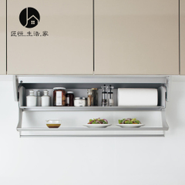 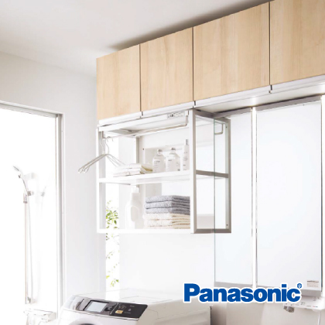

1. 要有一个高柜底下面是放扫帚和簸箕的

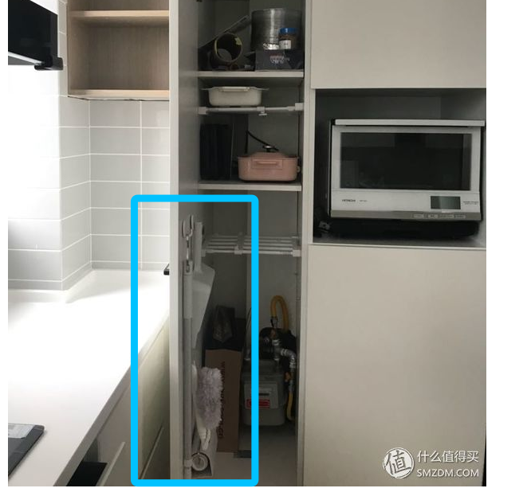

1. 可以滚的垃圾桶？
2. 水槽上面一定要有置物架，方便！

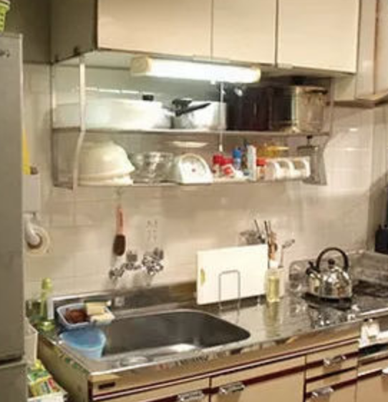

1. 煤气灶下面接小烤箱？烤箱的实用性多大？
2. 预留烤箱位置？